

АДМИНИСТРАЦИЯ
СЕЛЬСКОЕ ПОСЕЛЕНИЕ ПЕРЕГРЕБНОЕ
Октябрьского района
Ханты-Мансийского автономного округа -Югры

ПОСТАНОВЛЕНИЕ
«« | 001 | «» | июня | 22017 | 9 | г. |  | №№ | 151
с. Перегребное
О подготовке и проведении мероприятий,
посвященных Дню России на территории
сельского поселения Перегребное

Руководствуясь Федеральным законом от 06.10.2003 № 131-ФЗ «Об общих принципах организации местного самоуправления в Российской Федерации», в целях обеспечения правопорядка и безопасности дорожного движения в период подготовки и проведения мероприятий, посвященных Дню России:
- Утвердить:
  - план мероприятий по проведению праздничных мероприятий на территории сельского поселения Перегребное согласно приложению 1;
  - схему организации движения автомобильного транспорта, согласованные с отделением ГИБДД ОМВД по Октябрьскому району согласно приложению 2.
- Ввести временное ограничение с прекращением движения автомобильного транспорта:
  - село Перегребное по ул. Советская с 13-00 до 15-00 12.06.2017 года;
  - деревня Нижние Нарыкары по пер. Клубный с 13-00 до 16-00 11.06.2017 года.
- Постановление вступает в силу с момента его обнародования.
- Постановление обнародовать и разместить на официальном веб-сайте Администрации поселения (www.peregrebnoe.ru) в информационно – телекоммуникационной сети общего пользования (компьютерной сети «Интернет»).
- Контроль за выполнением постановления оставляю за собой.

Глава сельского поселения Перегребное В.А. Воробьёв

Приложение 1
к постановлению администрации
сельского поселения Перегребное
от 01 июня 2017 г. № 151

ПЛАН МЕРОПРИЯТИЙ
по подготовке и проведению
мероприятий, посвященных празднованию
Дня России на территории сельского поселения Перегребное

№ п/п | Наименование мероприятия | Срок проведения | Ответственные за организацию и проведение
1 | Праздничный концерт, посвященный Дню России, Дню поселка «Край родной» | 12.06.2017  13-00 | Администрация поселения, культурно-спортивный комплес Перегребненского ЛПУ МГ ООО «Газпром трансгаз Югорск»
2 | Праздничный концерт «Россия – Родина моя» | 12.06.2017  14-00 | Сельский клуб д.Чемаши структурное подразделение МБУК «Дом культуры «Родник»
3 | День независимости, День деревни, праздничный концерт «Празднует деревня свой день рожденья» | 11.06.2017  13-00 | Муниципальное бюджетное учреждение культуры «Дом культуры «Родник»

Приложение 2
к постановлению администрации
сельского посления Перегребное
от 01 июня 2017 г. № 151

Схема организации движения автомобильного транспорта

Ограничение движения автомобильного транспорта:

12 июня 2017г. Праздничный концерт, посвященный Дню России, Дню поселка «Край родной»
С 13.00 до 15.00 ч. - ул. Советская

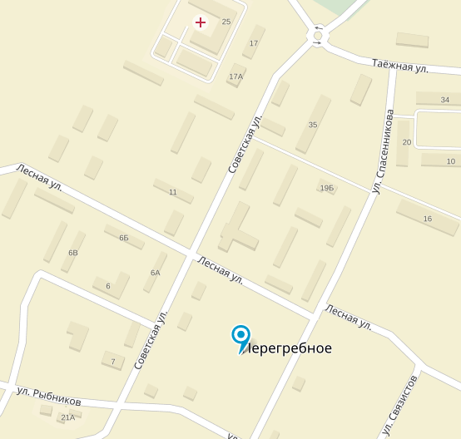

Ограничение движения автомобильного транспорта:

11 июня 2017г. Праздничный концерт, посвященный Дню России, праздничный концерт «Празднует деревня свой день рожденья»
С 13.00 до 15.00 ч. – пер. Клубный

